**Ghi chú**

* Trước khi train 2 model là SVM-PCA và Logistic Regession-PCA, ta khởi chạy select_n.py để biết nguyên nhân chọn n_components.
* 3 bộ thực nghiệm của nhóm đã làm:

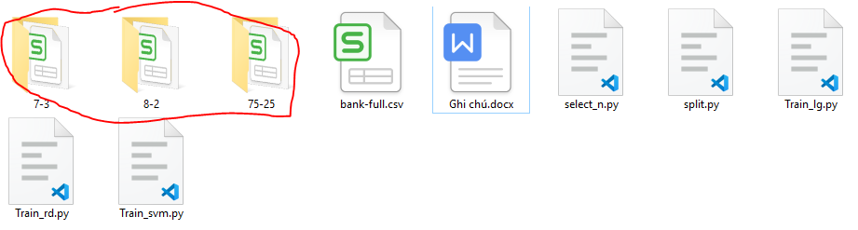

* File dùng để tách train test csv:

